Ротцелайнен Ирина Викторовна,
учитель английского языка МОУ «Лицей №13»

УРОК АНЛИЙСКОГО ЯЗЫКА – ТЕРРИТОРИЯ ЗДОРОВЬЯ

Общеизвестно, что здоровьесберегающая среда на уроке создаётся через:
- чередование видов деятельности на уроке;
- профилактику утомления, снятие напряжения и монотонности;
- движение во время урока;
- оздоровительные моменты (зарядки и т.п.);
- положительный эмоциональный фон;
- игру как форму релаксации.
Рассмотрим несколько здоровьесберегающих приёмов, которыми мы регулярно пользуемся на уроках. Считаем, что эти приёмы доказали свою эффективность, их использование не трудоёмко, при этом способствует росту мотивации и активности обучающихся на уроках, повышает продуктивность их деятельности.
- Как быстро и по-новому поделить класс на пары. Для деления группы из десяти человек на пары потребуется пять шнурков одного цвета длиной 50-80 см. Учитель формирует пучок из пять шнурков, перехватывает пучок своей рукой по центру. Десять концов свободно свисают. Каждый ученик берёт один из свободных концов любого шнурка. Учитель отпускает свою руку. Каждый шнурок оказывается в руках у двух учеников. Это и есть пара! Так можно формировать новые пары на каждом уроке или даже для каждого задания взамен стабильных, неизменных в течение нескольких лет пар (по принципу, кто с кем сидит за партой). Новая пара – новый стимул для коммуникации!
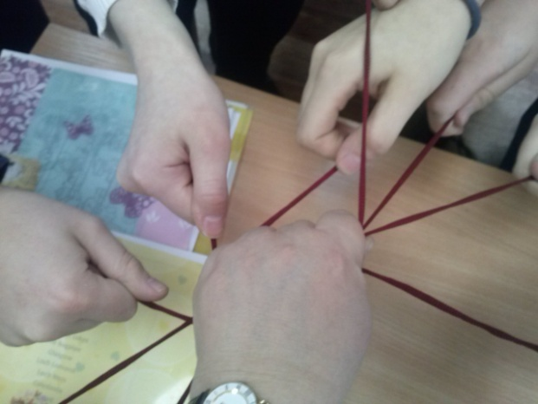
Рисунок 1. Приём формирования пар
- Let`s get on our feet! Движение на уроке. Распечатанные на отдельных листах задания развешиваем на стены или другие предметы в кабинете (шкафы, окна, шторы, дверь, доску) либо раскладываем на свободные парты. Количество таких заданий-распечаток – по количеству пар, плюс одна-две. Поделив класс на пары или тройки, предлагаем детям выполнять задания, перемещаясь от распечатки к распечатке вместе со своим собеседником (собеседниками).
Для такой работы можно предложить:
- устные условно-речевые упражнения, в том числе по картинкам/фото;
- языковые упражнения;
- задания на составление списка слов по теме (дети собирают слова с развешанных по кабинету картинок, например, или дописывают свои слова и выражения к висящему на стене списку по определённой теме).
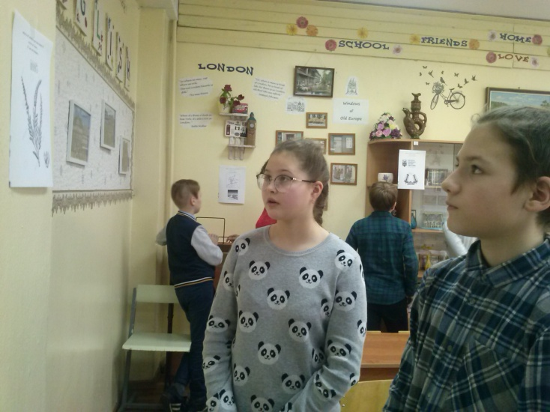
Рисунок 2. Движение на уроке
Например, на уроке по теме «Увлечения. Свободное время» в 10-м классе предлагала обсудить все занятия на свободный вечер, представленные на фотографиях, и вместе с собеседником выбрать занятие по душе. На фото были представлены следующие занятия: мастер класс по икебане, танцевальный мастер-класс, кулинарный мастер-класс с шеф-поваром, онлайн игры, занятие йогой, прогулка в парке с палками для скандинавской ходьбы.
На уроке по теме «Театр» в 7-м классе дети должны были обсудить предлагаемые спектакли и определиться, какой спектакль они хотели бы посмотреть вместе. Вот пример распечатки с заданием для стены:
Would you like to see….?
the ballet “ Giselle” in the Bolshoi Theater
+ -
It is great that…. It is awful. = It looks awful
It is fantastic….. ……I find it wrong. (strange)
…..I find it right. (wonderful) Unfortunately,…..
It would be fun to…. ……I can`t stand it.
What I like most is…. What I dislike (hate)is….

Рисунок 3. Пример задания для 7го класса по теме « Театр»

Помимо названия спектакля предлагаю также опору для устного высказывания – зачины оценочных фраз. Выполнению данного задания предшествует краткое знакомство со всеми спектаклями, названия которых использованы в распечатках. Это можно сделать в формате просмотра видео фрагментов этих спектаклей с комментариями учителя.
Данная форма работы хорошо подходит для обобщения какой-либо темы или страноведческих фактов.
What is it? What do you know about it?
As far as I know,….
If I am not mistaken,….
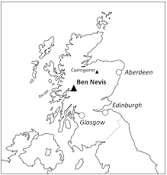

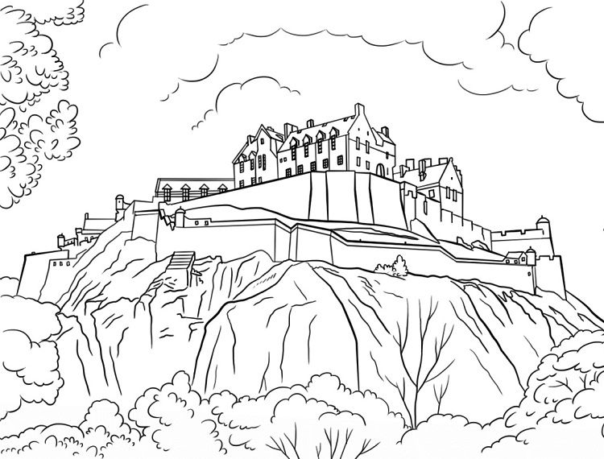 What is it? What do you know about it?
As far as I know,….
If I am not mistaken,….

Рисунок 4-5.Примеры заданий для 6го класса по теме « Шотландия»

Таким образом удобно выполнять тренировочные задания по картинкам формата ЕГЭ (10-11-е классы) или ВПР (7 класс). Вместе с фотографиями можно предлагать опоры: план высказывания, ключевые слова, зачины.
- How about snowballs? Поиграем в снежки! Это задание наиболее актуально в зимнее время года, хотя введение его в урок в тёплый сезон можно обосновать тоской по снегу или его долгим отсутствием, например, осенью.
Суть работы в том, что учитель делает «снежки» из белой бумаги формата А4. Для этого каждый листок нужно смять в комочек. Предварительно на листочке пишутся слова или задания. Так, в 7-м классе по теме «Кино» можно на каждом листочке написать название кино жанра, например, comedy, romance film, thriller. Каждый ученик получает по 1-2 снежка. Группе предлагается поиграть в снежки 1-2 минуты, то есть, покидаться снежками друг в друга. Это предложение всегда воспринимается на «Ура». После такой динамической паузы учащиеся разворачивают «снежки», которые оказались у них в руках, и выполняют задание в паре. В нашем примере, семиклассники обмениваются с собеседником мнениями о жанре фильмов, написанном на их «снежке». За этим следует сравнение мнений во фронтальном режиме, либо обобщение кино пристрастий группы в целом. Вместо слов внутри «снежка» могут быть вопросы, загадки, грамматические задания и т.п.
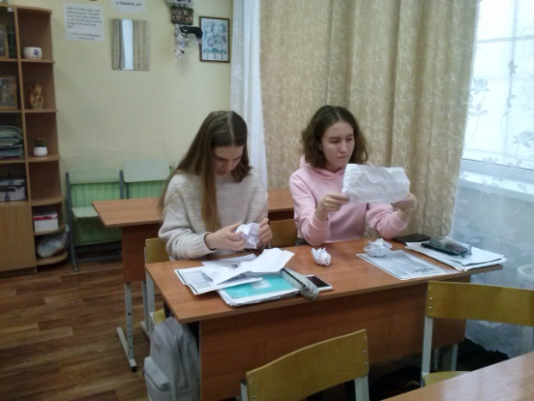
Рисунок 6. Завершающий этап «игры в снежки»
- Работа с бейджиками.
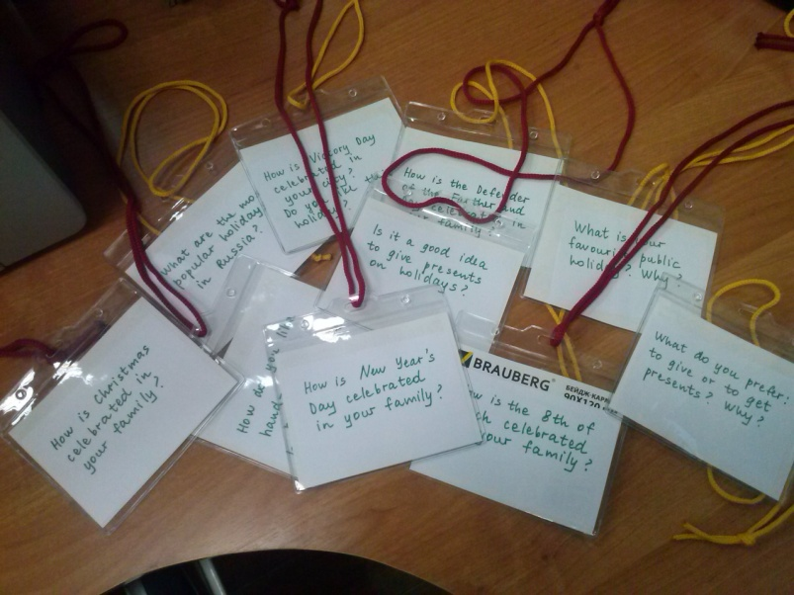
Рисунок 7. Задания на бейджиках
Любые упражнения, написанные или напечатанные на бумажной карточке, можно вкладывать в пластиковые бейджики и выполнять в парах сменного состава. Каждый ученик вешает такой бейджик с заданием на шею, передвигается по кабинету и выполняет задание с каждым учеником группы по очереди. Можно, например, предложить угадать слово по его дефиниции, написанной на бейдже, или дать определение слову, придумать предложение со словом, вложенным в бейджик. В девятом классе на уроках подготовки к ОГЭ мы быстро повторяем любую тему прошлых лет, используя вопросы, вложенные в бейджики. Для реализации этой формы работы учителю необходим набор бейджей по количеству учеников в группе.
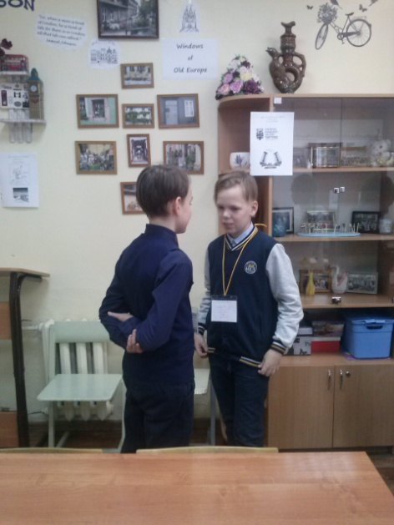
Рисунок 8. Работа с бейджами в парах сменного состава
- «Карусель» и пары сменного состава. Ученики группы образуют два круга, например, внешний круг из пяти человек, и внутренний также из пяти человек. Ученики внешнего круга поворачиваются лицом к детям из внутреннего круга, образуя пары.
Учитель задаёт классу вопросы по изучаемой теме, один вопрос за другим, например, вот такие по теме «Кино» в 7-м классе:
- Are horror films a waste of time?
- Are crime films exciting to watch?
- What serial do you like? Why?
- Are you fond of fantasy films?
- What films can send you to sleep?
Каждой паре даётся 1 минута для ответа на вопрос. После ответа на каждый вопрос дети из внешнего круга делают шаг влево – получаются новые пары для ответа на следующий вопрос. И так пять раз, по количеству вопросов. После выполнения всего задания осуществляем обратную связь: обобщаем ответы, обсуждаем, кто и что узнал об одноклассниках, что было новым, интересным, неожиданным.
- Детский мяч-мякиш для warm-up activities. Давно известный приём: бросаем ученику мячик и просим перевести слово, назвать синоним, составить со словом предложение, ответить на вопрос и т.п. Ученик выполняет задание и бросает мяч назад учителю или однокласснику. Мячик-мякиш очень удобен для этой работы: он невесомый, его легко ловить, он не сбивает предметы на партах, не нанесёт никому травму. Перекидывая мяч друг другу, дети также могут называть слова конкретной темы.
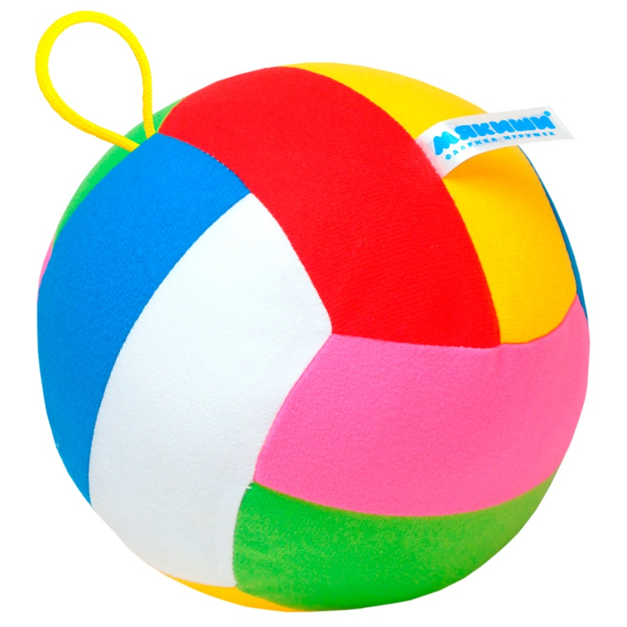
Рисунок 9. Мяч-мякиш для речевой зарядки
- Sticky notes. Листочки с липким краем заранее, до урока, приклеиваем под крышку столов учащихся, так, чтобы до времени выполнения задания они не были им видны. Хорошо взять, например, по пять листочков двух цветов. Разные цвета – разным учащимся в паре. На листочках пишем любые задания для пары, например, самое простое: «Вытяни слово и придумай с ним предложение», или «Объясни соседу значение написанного слова, не называя его». Вариантов великое множество!
Предлагая ученикам выполнить такое задание, учитель использует эффект неожиданности. Никто из класса и не предполагает, где находятся эти листочки! Отсюда интерес, положительные эмоции и желание выполнить задание.

Рисунок 10. Листочки с липким краем для парной работы

- Собери песню из строчек. Учителя часто используют работу с текстами песен. Как сделать так, чтобы дети внимательно слушали саму песню? – Не предлагать готовый текст песни. Разрезаем распечатанный текст песни на строчки, перемешиваем и выдаём паре. Включаем песню (звук). Дети слушают и параллельно складывают полный текст из разрезанных строчек. Таким образом, стимулируем вдумчивое прослушивание. После этого по собранному тексту песни можно выполнять любые упражнения.
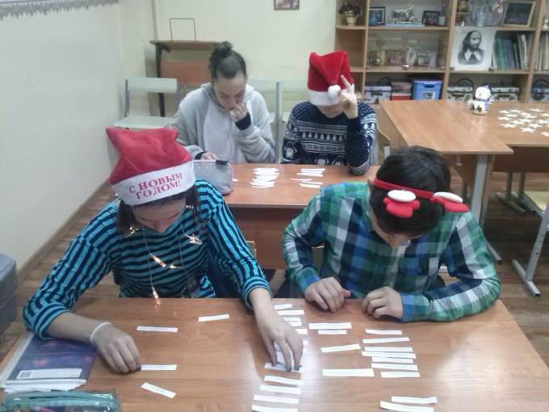
Рисунок 11. Обучающиеся собирают песню из строчек
- Фраза недели. Каждую неделю на стене рядом с доской вывешиваю какую-то устойчивую фразу, например, идиому или необразное устойчивое выражение. На первом уроке недели в каждом классе вместе разбираем значение выражения, приводим примеры. На последующих уроках недели стараемся использовать фразу недели применительно к конкретным ситуациям в рамках текущих тем. И так за учебный год ученики могут обогатить свой словарный запас на 35 (по количеству учебных недель) новых устойчивых фраз, которые широко используют носители языка! Идиомы отбираю произвольно или учитываю конкретное время года: зимой, фразы со словами snow, ice, skates, cold и т.д. В конце учебного года провожу обобщающий урок по всем фразам года. Дети могут записывать фразу каждой недели на отдельную страницу в своём словарике. Для всех своих классов с 5-го по 11-й выражение каждой недели одно и то же.
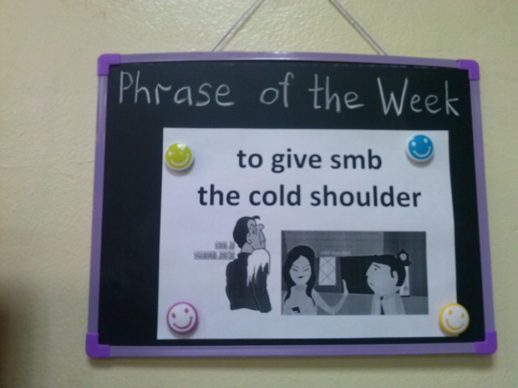
Рисунок 12. Стенд для фразы недели
- Самодельный аналог популярной настольной игры Story Cubes. Для изготовления игры потребуется простой набор детских картонных кубиков. На каждую грань кубика клеим картинки – изображения любых предметов или явлений. Такие картинки можно найти в Интернете, подогнать размер, распечатать и вырезать.
Как играть? – Высыпаем кубики из коробки на стол. Рассматриваем, что изображено на верхних гранях. Английские слова, обозначающие эти предметы или явления, можно записать на доску. Предлагаем детям составить рассказ, используя все выпавшие слова. Это может быть рассказ с заданным началом или концовкой, рассказ на определенную тему, например, Winter или Adventure. Рассказ можно составлять во фронтальном режиме, либо в группах, в парах. Можно выдать каждой группе определенное количество кубиков, скажем, по три. Тогда группа составляет рассказ только со своими словами.
В качестве заключения хотелось бы сказать, что всё перечисленное выше не является новшеством с точки зрения методики преподавания иностранного языка, а лишь только новыми формами, в которые можно облечь хорошо известные установки. Использование таких форм помогает преодолеть монотонность урока, уйти от повторяющихся заданий, от рутины и усталости, способствует профилактике гиподинамии, вносит оживление и положительный настрой в учебный процесс. Вместе с этим, данные приёмы отлично работают на предметный результат каждого урока.

